요약

소프트웨어 공학 시간에 공부한 내용을 바탕으로  
요구사항 분석 보고서를 작성하였다.

요구사항 분석

소프트웨어 공학

하루끝

용김강허여

목차

1. Project Overview 2

1.1 What problem are you going to solve in your project? 2

1.2 What will be the impact if you can solve the problem through your project? 2

1.3 What will be your solution to the problem through your software? 3

2. Scope and objective 3

2.1 What is “in the scope” and “out of scope” of your project? 3

2.2 What is the objective of your project? 3

3. User Requirements 4

4. System Requirements 5

5. Requirements Specification 6

6. Non-functional Requirements 8

7. Requirements Analysis 9

7.1 USER_RS_001……………………………………………………………………………………………………………………………………..…9

7.2 USER_RS_002 10

7.3 USER_RS_003 11

7.4 USER_RS_004 12

8. Validation Criteria 13

9. Reference 14

10. Change History 14

11. Appendix 15

11.1 Project Status 15

11.2 Glossary 15

# Project Overview

## 1.1 What problem are you going to solve in your project?

이 프로젝트를 통해서 해결하고자 하는 근본적인 문제는 사람들이 일기를 잘 쓰지 않는다는 것이다. 그림 1을 보면 여학생의 경우 일기 쓰는 비율이 꽤 높지만 남학생은 “쓴다”와 “쓰지 않는다”의 비율이 비슷하다. 또한 그림 2를 보면 일기 쓰는 학생들은 매일 쓰기보다는 중요한 일이 있을 때 일기를 쓰는 빈도가 높다는 것을 알 수 있다. [1]이러한 자료를 통해서 일기를 쓰지 않는 이유를 유추해보았을 때 가장 큰 원인은 매일매일 글 쓰는 것이 귀찮기 때문이다. 그렇다면 왜 일기를 써야 할까? 여러 가지 이유가 있지만 가장 중요한 이유는 하루를 돌아볼 수 있고 나의 삶에 대한 기록이 만들어진다는 점이다. 일기를 쓰면 과거의 자신을 되돌아보며 반성하고 발전할 수 있는 계기를 마련할 수 있다. 이러한 순기능을 가진 일기를 대부분의 사람들이 안 쓰기 때문에 이를 해결하고자 프로젝트를 진행할 예정이다.

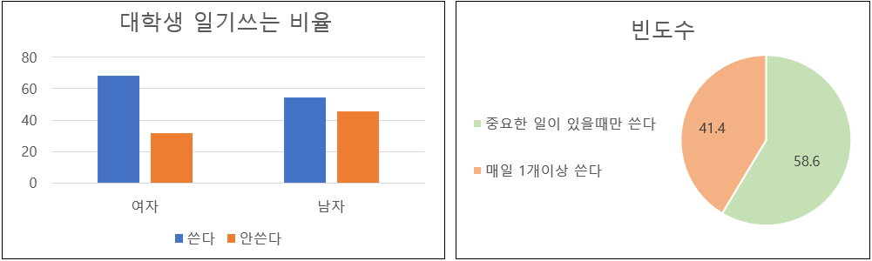

**<그림 1. 대학생 일기 쓰는 비율>** **<그림 2. 일기 쓰는 빈도>**

## 1.2 What will be the impact if you can solve the problem through your project?

대부분의 사람들은 일기를 쓰면 얻게 되는 좋은 점들을 정확하게 인지하고 있다. 하지만 일기를 매일 일기를 쓰는 것이 상당히 힘들고 꾸준히 쓰는 것에 대한 성취감을 크게 느끼기 힘들기 때문에 일기를 쉽고 편하게 쓸 수 있는 방법을 제시해주고 꾸준히 썼을 때 성취감을 느낄 수 있도록 해준다면 충분히 일기를 지속적으로 쓰게 될 것이다. 그렇게 일기를 꾸준히 쓰게 된다면 하루동안 자신의 생각과 감정을 정리할 수 있게 되고, 일기와 더불어 계획적인 삶을 만들어 줄 기능을 제공하면 효율적인 일상생활을 보내도록 도와줄 것이다. 이는 코로나19가 지속되는 상황 속에서 우울증을 극복하는데도 큰 도움이 된다.[2]

## 1.3 What will be your solution to the problem through your software?

사용자가 일기를 꾸준히 쓰게 하기 위해서 일기 자체를 쉽게 쓰는 방법과 일기를 쓰면서 꾸준히 쓸 수 있는 동기를 제공하는 기능을 제공한다.

• 일기 자체를 쉽게 쓰는 기능

일기를 처음부터 끝까지 전문을 쓰는 직접작성 방식과는 다른 사건을 육하원칙의 질문을 통해 선택 또는 단답형으로 이루어진 답변을 자동으로 일기 형식으로 작성하는 방식을 제공한다.

• 꾸준히 일기를 쓸 수 있는 동기 제공

교환일기 기능을 제공해 혼자서 일기를 작성하는 것이 아니라 같이 작성하는 파트너를 구해 일기를 나누어 작성하는 의무감을 자극해 꾸준히 쓰게 한다. 또 text 분석과 일기 작성 횟수 등을 시각적으로 보여줘 일기를 썼을 때 결과를 쉽게 눈으로 확인할 수 있게 해주고, todo-list를 메모해서 해야 할 일들을 했을 때 기록이 되도록 기능을 구현한다.

# Scope and objective

# 2.1 What is “in the scope” and “out of scope” of your project?

|  |  |
| --- | --- |
| In the scope | Out of scope |
| - 일기 직접 작성 페이지 추가  - 일기 선택 작성 페이지 추가  - 웹에서 구현 (반응형 웹으로 구현)  - 회원가입을 통한 privacy 보장  - 아이디, 비밀번호 찾기는 가입할 때  이메일을 통해서 찾기  - 텍스트 분석을 통한 주기 별 단어 통계  - 교환일기는 사용자 모두 작성권한 제공  - todo list 구현 | - 한국어만 지원  - 모바일 앱으로 개발하지 않음  - 교환일기 자체를 사용자가 삭제하는 기능은  제공하지 않음  - 휴대폰 번호를 활용한 인증 절차는  개발하지 않음 |

## 2.2 What is the objective of your project?

이번 프로젝트의 목표는 사용자가 하루를 마무리할 때 일기를 쉽고 재밌게 꾸준히 작성할 수 있도록 다양한 기능을 제공해 성취감과 일기 쓰기 자체를 취미로 삼을 수 있도록 새로운 경험을 제공하는 웹 다이어리 서비스를 개발하는 것이다.

# User Requirements

|  |  |
| --- | --- |
| No. | USER_RS_001 |
| Title | 사용자는 직접작성과 선택작성 중에 골라 일기를 작성할 수 있다. |
| Detail | 로그인 후 메인 화면에 나타나는 달력에서 오늘 날짜를 선택하면 다이어리를 기능이 실행된다. 일기 작성을 시작하면 사용자는 오늘의 기분이 어땠는지 묻는 질문에 ‘기쁨’, ‘우울’, ‘설렘’, ‘슬픔’ 등의 감정을 나타내는 단어를 고른다. 자세한 일을 작성하기 위해 산문 형식으로 사용할 수 있는 직접작성과 다지선다형, 단답형으로 답할 수 있는 선택작성, 두 가지의 선택지가 나타난다. 선택작성에서는 오늘 무슨 일이 있었는지 묻는 질문에 ‘언제, 어디서, 누가(누구와), 무엇을, 어떻게, 왜’의 질문에 맞게 사용자가 작성한다. 시스템은 사용자의 작성을 바탕으로 자동으로 산문 형식의 일기를 작성해준다. |
| No. | USER_RS_002 |
| Title | 사용자는 내일 할 일을 메모할 수 있다. |
| Detail | 메인 화면에서 달력과 함께 내일 할 일을 보여준다. Todo List를 선택하면 내일 할 일을 정리하고 확인이 가능하다. 할 일을 이행하고 나서 사용자가 체크하면 해당 스케줄은 사라지고 남은 할 일들만 남게 된다. |
| No. | USER_RS_003 |
| Title | 사용자는 친구와 교환일기를 작성할 수 있다. |
| Detail | 교환일기장에 친구의 접근 권한을 부여하면 사용자와 함께 교환일기를 쓴다. 누가 먼저 쓸지, 일기 쓰는 기한 등은 두 사용자가 자유롭게 결정한다. |
| No. | USER_RS_004 |
| Title | 사용자는 자신의 습관과 일기 패턴을 분석한 시각화 자료를 볼 수 있다. |
| Detail | 시스템이 텍스트 분석을 통해 사용자의 일기 작성 패턴을 시각화해서 보여준다. 최근 한 달 간 많이 사용한 단어가 무엇인지 워드 클라우드 형태로 보여주고, 최근 한 달 동안 어떤 감정이 주를 이루었는지 보여준다. 시스템은 일기를 언제 마지막으로 작성했는지, 얼마나 꾸준하게 작성했는지, 어떤 요일에 많이 작성했는지를 데이터 처리해준다. |

# System Requirements

|  |  |  |  |
| --- | --- | --- | --- |
| No. | SYS_RS_001 | Related Requirements | USER_RS_001, USER_RS_004 |
| Title | 일기 선택사항을 데이터베이스에 저장하고 필요할 때 조회해 사용한다. | | |
| Description | 사용자가 선택한 기분, 사건에 관련된 내용을 데이터베이스에 저장한다. 그리고 일기 내용 조회, 수정, 삭제 또는 통계 자료 시각화를 위해서 접근이 필요할 때는 SQL Query문을 통해서 접근한다. | | |
| Necessity | 사용자가 작성한 내용을 영구적으로 보관, 수정, 삭제 또는 데이터 활용을 위해서는 반드시 데이터베이스에 저장하는 것이 필요하다. | | |
| No. | SYS_RS_002 | Related Requirements | USER_RS_002 |
| Title | 작성된 Todo List 항목들을 체크박스 형태로 제공한다. | | |
| Description | 사용자가 작성한 Todo List를 체크박스 형태로 제공하여 해야 할 일을 다 처리했을 경우 직접 체크해서 달성을 했다는 점을 시각적으로 쉽게 보여주게 한다. Html의 input 태그 checkbox를 활용해 기능을 구현한다. | | |
| Necessity | 해야 할 일을 달성한 사용자가 더욱 성취감을 높여 주기 위해서 정적인 텍스트가 뿐만 아니라 동적인 체크박스를 활용한다. | | |
| No. | SYS_RS_003 | Related Requirements | USER_RS_003 |
| Title | 교환일기를 작성하고자 하는 사용자에게 교환일기장을 생성해준다. | | |
| Description | 기존의 사용자에게 할당된 일기장을 제외하고 새로운 교환일기장을 생성한다. 그리고 생성된 교환일기는 사용자와 사용자가 지목한 다른 사용자, 이 두 명에게 접근 권한이 주어진다. | | |
| Necessity | 처음 사용자가 서비스를 사용하게 되면 기본적으로 일기가 할당되는데 이 일기는 오직 본인만 접근할 수 있는 권한을 가지게 된다. 그렇기 때문에 다른 사람이 접근할 수 있는 일기를 작성하려면 새로운 교환일기라는 Entity를 생성해야 한다. | | |
| No. | SYS_RS_004 | Related Requirements | USER_RS_003 |
| Title | 사용자는 유저 검색 및 초대기능을 활용한다. | | |
| Description | 교환일기 작성을 위해서 사용자가 자신의 파트너를 찾고 초대할 수 있는 기능을 구현한다. 검색은 아이디 혹은 닉네임과 같은 유저가 가지고 있는 unique key를 활용할 예정이고 검색 후 사용자에게 교환일기를 초대하는 기능을 구현한다. | | |
| Necessity | 교환일기를 작성하기 위해서 파트너를 구하기 위해서 반드시 필요한 기능이다. | | |
| No. | SYS_RS_005 | Related Requirements | USER_RS_004 |
| Title | 데이터베이스에 저장된 데이터를 활용해 시각화 한다. | | |
| Description | 사용자가 작성한 일기 본문에서 명사를 추출해 워드 클라우드 형태로 시각화 자료를 보여준다. 그리고 현재까지 일기를 작성한 횟수, 연속으로 일기를 작성한 횟수도 보여준다. 마지막으로 사용자의 최근 기분을 파이차트를 활용해 제시한다. | | |
| Necessity | 일기를 정적으로 쓰기만 하는 것이 아니라 사용자가 얼마나 꾸준히 일기를 쓰는지 시각적으로 보여줘 성취감을 고취시키고, 일기를 통해 어떤 단어를 주로 사용했는지와 어떤 기분을 주로 느꼈는지를 시각적으로 보여준다. | | |

# Requirements Specification

|  |
| --- |
| SYS_RS_001 |
| **<그림 3. SYS_RS_001 간단한 개념도>** |
| 1. 사용자가 일기를 직접작성 또는 선택작성을 통해서 작성한다. 2. 작성된 일기를 SQL Query문을 통해서 데이터베이스에 접근하고 저장한다. 3. 요청에 맞는 SQL Query문을 통해서 데이터베이스에 접근하고 저장한다. 4. 일기의 변경된 사항 또는 시각화 자료를 사용자에게 출력한다. |
| SYS_RS_002 |
| **<그림 4. SYS_RS_002 간단한 개념도>** |
| 1. Html의 input태그를 사용자가 클릭 시 데이터베이스 값을 전송한다. 2. 데이터베이스의 값을 통해서 체크박스의 체크여부를 html을 통해 출력한다. |
| SYS_RS_003 |
| **<그림 5. SYS_RS_003 간단한 개념도>** |
| 1. 사용자 A는 자산의 일기장에 접근할 수 있고 모든 권한을 가진다. 2. 사용자 A는 A와 B 공동소유의 교환일기에 모든 권한을 가진다. 3. 사용자 B는 A와 B 공동소유의 교환일기에 모든 권한을 가진다. 4. 사용자 B는 A의 일기장에 접근할 수 없고 어떠한 권한도 없다. |
| SYS_RS_004 |
| **<그림 6. SYS_RS_004 간단한 개념도>** |
| 1. 아이디, 닉네임과 같은 unique key를 통해 검색해 다른 사용자를 찾을 수 있다. 2. 검색한 결과를 통해서 사용자에게 교환일기 초대를 요청할 수 있다. |
| SYS_RS_005 |
| **<그림 7. SYS_RS_005 간단한 개념도>** |
| 1. 일기에 작성된 본문의 명사를 추출해 빈도수에 따라 워드 클라우드로 시각화 한다. 2. 지금까지 일기를 작성한 횟수, 연속으로 작성한 횟수를 계산해 제공한다. 3. 최근 기분을 파이차트 형태로 사용자가 쉽게 확인할 수 있게 출력한다. |

# Non-functional Requirements

|  |  |
| --- | --- |
| No. | NF_RS_001 |
| Category | Product Requirement → Efficiency Requirement → Performance Requirement |
| Description | 제이콥 닐슨의 주장에 따라 사용자가 읽고 탐색하는 방식의 웹사이트는 반응시간이 1초이내를 유지해야 한다는 주장에 따라 **평균화면 반응시간을 1초이내로 설정**. 그리고 상대적으로 렌더링 시간이 긴 시각화 페이지의 경우 3초의 지연이 발생하면 사용자 25%가 웹 앱을 포기한다는 에버딘의 연구결과를 바탕으로 **일기분석 시각화 페이지 반응시간을 3초이내로 설정**.[3] |
| No. | NF_RS_002 |
| Category | Product Requirement → Usability Requirement |
| Description | 회원가입을 한 사람은 자신의 일기에 대한 작성, 수정, 삭제를 자유롭게 할 수 있다. 또한 교환일기를 제외한 개인 일기는 접속한 본인만 사용 가능해야 한다. 교환일기 기능에 있어서는 교환일기 사용자 이외의 사용자는 접속할 수 없어야 한다. |
| No. | NF_RS_003 |
| Category | Product Requirement → Security Requirement |
| Description | **일기 전문은 데이터베이스에 인코딩을 통해 암호화 작업을 하고 저장한다**. 또한 페이지 렌더링에 사용되는 http 값 역시 **pk 값을 그대로 노출하지 않고 무작위의 코드를 사용**해 해커들이 추측성 request를 보내지 못하도록 한다. |
| No. | NF_RS_004 |
| Category | Organizational Requirement → Operational Requirement |
| Description | 서비스 운용에 사용자 트래픽이 증가해 성능이 감소할 때를 대비해 **쉽게 확장할 수 있도록 한다**. 데이터베이스와 가상서버를 따로 운용해 쉽게 서버를 옮길 수 있도록 한다. |
| No. | NF_RS_005 |
| Category | External Requirement → Ethical Requirement |
| Description | 시스템 관리자 또는 개발자는 사용자의 개인 정보와 일기 데이터를 절대 동의 없이 접근 및 사용하지 않는다. |

# Requirements Analysis

7.1 USER_RS_001

• Behavior Analysis

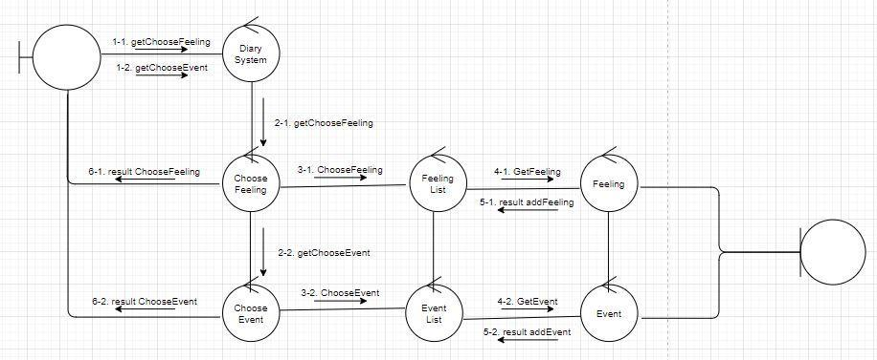

**<그림 8. USER_RS_001 Behavior Diagram>**

• Static Analysis

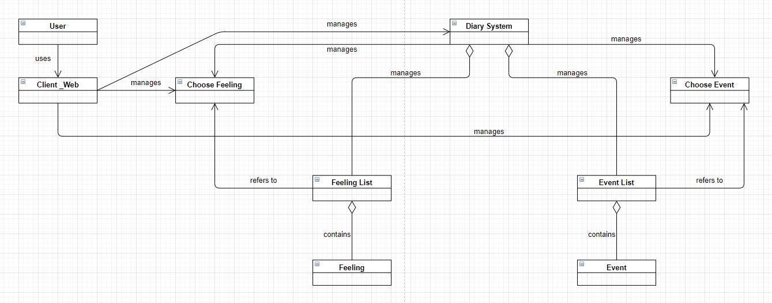

**<그림 9. USER_RS_001 Domain Diagram>**

## 

## 7.2 USER_RS_002

• Behavior Analysis

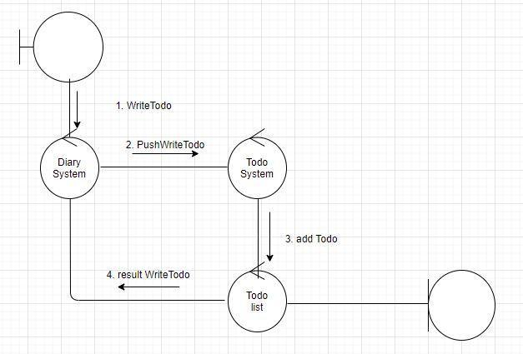

**<그림 10. USER_RS_002 Behavior Diagram>**

• Static Analysis

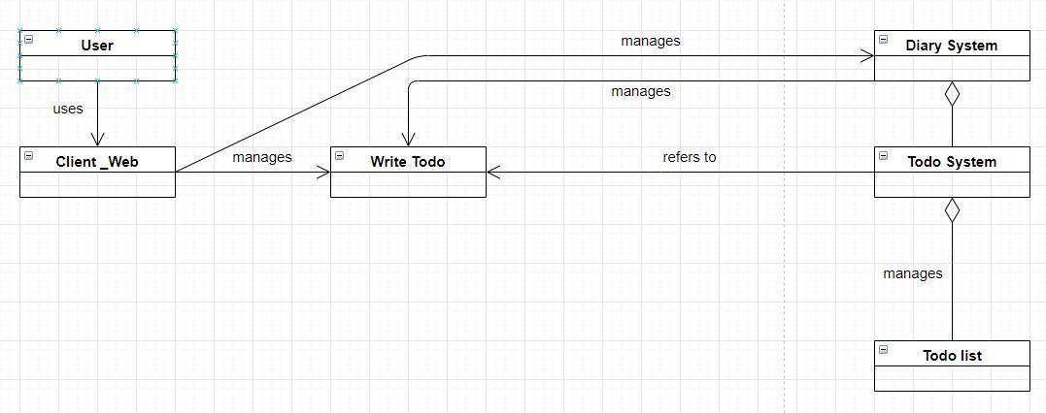

**<그림 11. USER_RS_002 Domain Diagram**

## 7.3 USER_RS_003

• Behavior Analysis

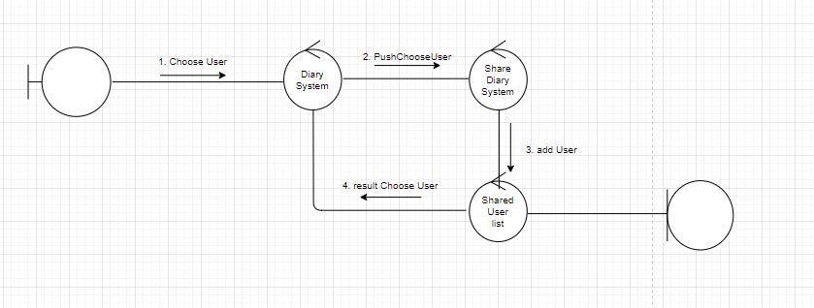

**<그림 12. USER_RS_003 Behavior Diagram>**

• Static Analysis

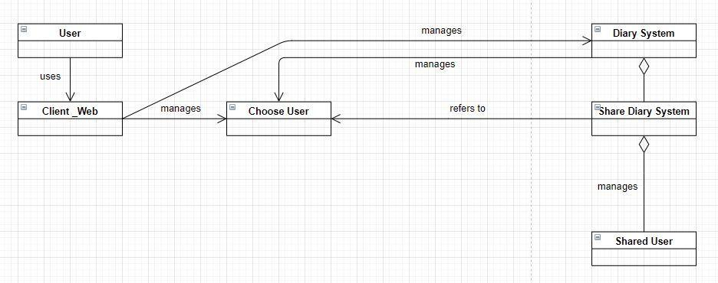

**<그림 13. USER_RS_003 Domain Diagram>**

## 7.4 USER_RS_004

• Behavior Analysis

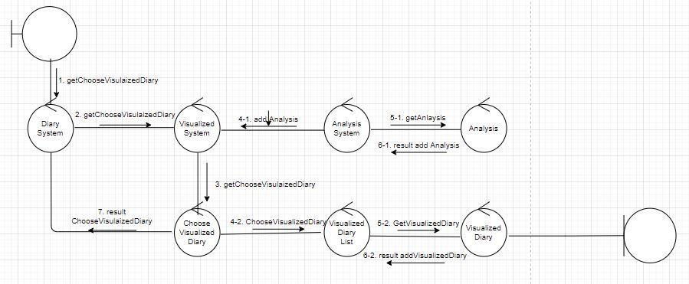

**<그림 14. USER_RS_004 Behavior Diagram>**

• Static Analysis

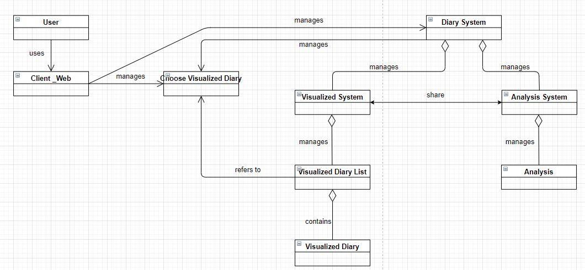

**<그림 15. USER_RS_004 Domain Diagram>**

# Validation Criteria

|  |  |
| --- | --- |
| User case | USER_RS_001 |
| Success Scenario | 사용자가 원하는 일기 내용을 작성(선택)하고 내용이 데이터베이스에 성공적으로 저장되고 홈화면으로 이동 |
| Exceptions  case testing | * 사용자가 자신의 일기를 작성 완료하고 뒤로 가기 버튼(이전 페이지)를 클릭했을 때 데이터 값 저장 유무 확인 * 사용자가 선택 작성을 하는 와중에 작성을 취소했을 경우 데이터베이스에 일부 내용이 저장되는지 여부 확인 * 이미 작성되어 있는 날짜에 새로운 일기를 작성하려고 할 때 적절한 오류메시지를 출력하여 데이터베이스에 저장되는지 여부 확인 |
| User Case | USER_RS_002 |
| Success Scenario | 사용자가 Todo List를 작성하고 내용이 데이터베이스에 저장된다. 그 일을 마친 뒤 체크박스에 체크를 하면 데이터베이스에 달성 여부를 기록한다. |
| Exceptions  case testing | * 사용자가 Todo List를 작성하고 이미 달성된 상태로 표현이 되지는 않는지 여부 확인 |
| User Case | USER_RS_003 |
| Success Scenario | 교환일기를 지정한 사용자와 함께 생성하고 같은 일기에 대한 동등한 소유권을 가지며 일기 작성, 수정, 삭제를 할 수 있다. |
| Exceptions  case testing | * 두명의 사용자가 교환일기에 접근이 가능한지 또는 제3의 사용자가 접근 가능한지 여부 확인 * 두명의 사용자가 동시에 같은 날 일기를 수정했을 때 충돌이 발생하는지 여부 확인 |
| User Case | USER_RS_004 |
| Success Scenario | 사용자가 작성했던 일기를 바탕으로 많이 사용했던 단어나 기분, 그리고 일기 작성 횟수를 시각화 한다. |
| Exceptions  Case testing | * 사용자가 시각화 페이지를 접속할 때 결과가 3초 이내에 출력되는지 확인 * 일기 수정, 삭제 등과 같은 작업 후 방문했을 때 즉시 적용여부 확인 |

# Reference

1. 알바몬 설문조사: <http://kr.brainworld.com/BrainLife/10820>
2. 백종우 교수 인터뷰: <https://www.youtube.com/watch?v=7pG0Eh13HR4&t=892s>
3. 참조 블로그: <https://velog.io/@namezin/%EB%B0%98%EC%9D%91%ED%98%95-%EB%94%94%EC%9E%90%EC%9D%B8-%EB%8F%84%EC%9E%85%ED%95%98%EA%B8%B0-3.-%EC%82%AC%EC%9D%B4%ED%8A%B8-%EC%86%8D%EB%8F%84-%EB%86%92%EC%9D%B4%EA%B8%B0>

# Change History

|  |  |
| --- | --- |
| Previous Version | Project_proposal_001 |
| New Version | Requirement_specification_001 |
| Changes | 핵심 기능 1개 → 4개  ▷ 일기 선택작성 기능  ▷ **TODO list 작성 기능**  ▷ **교환일기 기능**  ▷ **일기 관련 통계자료 제공** |
| Reason | 핵심 기능 하나를 개발하는데 한 학기 동안 5명의 팀이 만들어진다는 것은 목표를 너무 낮게 잡은 경향이 있기 때문이다. 소프트웨어 공학 수업에서 배운 다양한 프로세스를 적용하기 위해서 핵심 기능을 추가했다. |

# Appendix

## 11.1 Project Status

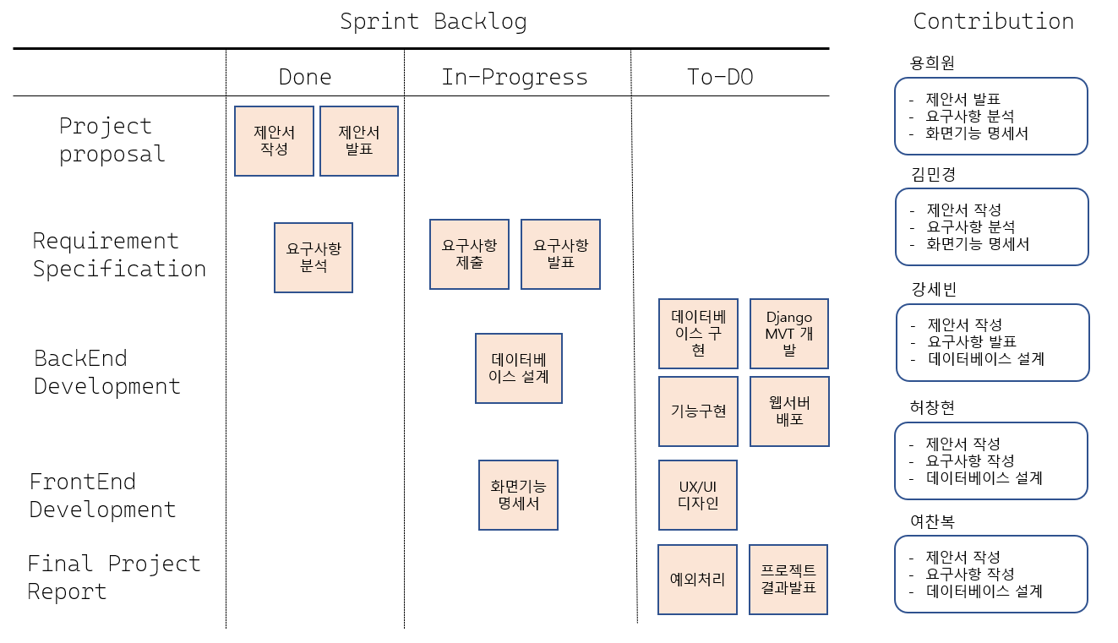

**<그림 16. Sprint Backlog and Contribution>**

프로젝트 진행율은 약 21%로 초기에 예상했던 것보다 진행 상황이 느리다. 그 원인으로 프로젝트 제안 이후로 핵심 기능을 추가하다 보니 늦어진 것으로 보인다.

## 11.2 Glossary

• 반응형 웹: 크기가 고정된 페이지가 아닌 출력되는 디바이스의 크기에 따라 인터페이스가 바뀌는 웹페이지

• SQL Query: 데이터베이스에 접근하기 위해서 사용되는 언어가 SQL을 의미하고 특정한 데이터를 조회 또는 수정을 위해 Query를 이용한다.

• HTML: 대표적인 마크업 언어로 태그로 이루어진 언어다. 웹 페이지를 작성할 때 많이 사용하는 언어

• UNIQUE KEY: 관계형 데이터베이스에서 데이터간 중복이 되지 않은 칼럼을 지칭하는 용어

• 워드 클라우드: 주로 데이터 시각화에 많이 사용되는 방법으로 단어의 빈도수에 따라 크기를 크게 한 단어 뭉치• Entity: 개체를 의미하는 언어로 이 문서에서는 교환일기 개체 하나를 의미한다.

• 파이차트: 점유율을 보여주기 유용한 시각화 방법 중 하나이다.

• 인코딩: 사용자가 입력한 문자나 기호 등을 컴퓨터가 이용할 수 있는 신호로 만드는 것을 말한다.

• Pk: Primary key를 의미하며 관계형 데이터베이스에서 데이터에 부여되는 고유의 값이다.

• 페이지 렌더링: 서버로부터 HTML 파일을 받아 사용자에게 출력하는 과정을 의미한다.

• Http: world wide web에서 정보를 주고받을 수 있는 프로토콜이다.

• Request: 클라이언트가 웹 서버 측에 요청하는 것을 의미한다.

1. 알바몬 설문조사 자료 인용
2. 경희대 정신건강의학과 백종우 교수 인터뷰 인용
3. 블로그 참조